Stalloni proposti
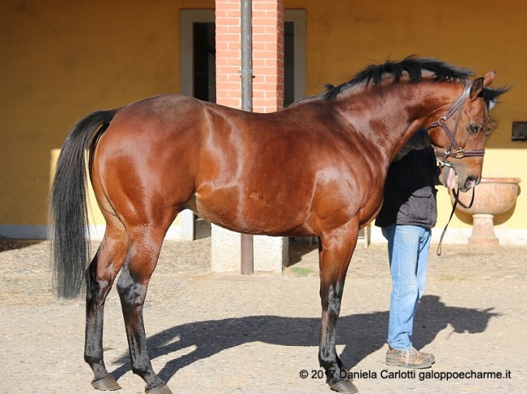
Affaire Solitaire figlio di Danehill Dancer e Arlesienne. E’ un cavallo di grande qualità, di bel modello, allevato dalla Dayton Investment (famiglia Wildenstein). In corsa ha vinto il Prix Exbury G3 nel quale in una edizione successiva è anche terzo a Saint Cloud e si è piazzato nel Prix d’Harcourt G2 per due volte. Vince 227.020 euro.

Affaire Solitaire è un figlio di Danehill Dancer che è padre di campioni e grandi stalloni come Choisir, Mastercraftsman e Planteur e di cavalli come Alfred Noble, Esoterique, Speciosa, etc. Ci piace citare ed evidenziare la campionessa Dancing Rain, vincitrice di Oaks, Here Comes When che ha vinto le Sussex Stakes G1 e l’ottima Qemah vincitrice di G1 (2017 1st Duke of Cambridge St. Gr.2 1m Royal Ascot 2016 1st Coronation Stakes Gr.1, 1m, Royal Ascot, 2016 1st Prix Rotschild Gr.1, 1600m, Deauville, 2016 1st Prix de la Grotte Gr.3, 1600m, Deauville), sua mamma è Kartika, che discende da Ribot nella linea Graustark, Royal Graustark, Robinia, etc.
Affaire Solitarie presenta una linea che incrociata con sangue di fattrici italiane potrebbe essere un successo.
La mamma invece di Affaire Solitaire è Arlesienne figlia di Alzao riconosciuto come padre di grandi fattrici. La nonna materna è Ange Bleu il cui padre è Alleged che deriva da Ribot nella linea di Tom Rolfe ed Hoist The Flag, quindi ancora sangue di grande qualità italiana. Mentre la bisnonnna materna Albertine presenta nel pedigree Riverman, altro generatore di grandi fattrici.
AFFAIRE SOLITAIRE (IRE) b. H, 2010 {8-f} DP = 5-5-14-0-0 (24) DI = 2.43 CD = 0.63 - 27 Starts, 4 Wins, 8 Places, 3 Shows Career Earnings: € 227,020 in Fr

DANEHILL DANCER (IRE)  b. 1993 |  | DANEHILL (USA)  b. 1986 | DANZIG (USA)  b. 1977 [IC] | NORTHERN DANCER (CAN)  b. 1961 [BC] |  | NEARCTIC (CAN) |  |  | br. 1954
 |  |  |  |  |  | NATALMA (USA) |  |  | b. 1957 *
 |  |  |  | PAS DE NOM (USA)  br. 1968 |  | ADMIRALS VOYAGE (USA) |  |  | dkb/br. 1959
 |  |  |  |  |  | PETITIONER (GB) |  |  | b. 1952 *
 |  |  | RAZYANA (USA)  b. 1981 | HIS MAJESTY (USA)  b. 1968 [C] |  | RIBOT (GB) |  |  | b. 1952 [CP]
 |  |  |  |  |  | FLOWER BOWL (USA) |  |  | b. 1952 *
 |  |  |  | SPRING ADIEU (CAN)  b. 1974 |  | BUCKPASSER (USA) |  |  | b. 1963 [C]
 |  |  |  |  |  | NATALMA (USA) |  |  | b. 1957 *
 |  | MIRA ADONDE (USA)  dkb/br. 1986 | SHARPEN UP (GB)  ch. 1969 [BC] | ATAN (USA)  ch. 1961 |  | NATIVE DANCER (USA) |  |  | gr. 1950 [IC]
 |  |  |  |  |  | MIXED MARRIAGE (GB) |  |  | b. 1952 *
 |  |  |  | ROCCHETTA (GB)  ch. 1961 |  | ROCKEFELLA (GB) |  |  | br. 1941
 |  |  |  |  |  | CHAMBIGES (FR) |  |  | b. 1949
 |  |  | LETTRE D'AMOUR (USA)  gr. 1979 | CARO (IRE)  gr. 1967 [IC] |  | FORTINO (FR) |  |  | gr. 1959
 |  |  |  |  |  | CHAMBORD (GB) |  |  | ch. 1955
 |  |  |  | LIANGA (USA)*  gr. 1971 |  | DANCER'S IMAGE (USA) |  |  | gr. 1965
 |  |  |  |  |  | LEVEN ONES (USA) |  |  | ch. 1961
ARLESIENNE (IRE)  b. 1999 |  | ALZAO (USA)  b. 1980 | LYPHARD (USA)  b. 1969 [C] | NORTHERN DANCER (CAN)  b. 1961 [BC] |  | NEARCTIC (CAN) |  |  | br. 1954
 |  |  |  |  |  | NATALMA (USA) |  |  | b. 1957 *
 |  |  |  | GOOFED (USA)*  ch. 1960 |  | COURT MARTIAL (GB) |  |  | ch. 1942 [B]
 |  |  |  |  |  | BARRA (FR) |  |  | ch. 1950 *
 |  |  | LADY REBECCA (GB)  b. 1971 | SIR IVOR (USA)  b. 1965 [IC] |  | SIR GAYLORD (USA) |  |  | br. 1959 [IC]
 |  |  |  |  |  | ATTICA (USA) |  |  | ch. 1953 *
 |  |  |  | POCAHONTAS (USA)*  br. 1955 |  | ROMAN (USA) |  |  | b. 1937 [BI]
 |  |  |  |  |  | HOW (USA) |  |  | br. 1948 *
 |  | ANGE BLEU (USA)  dkb/br. 1994 | ALLEGED (USA)  b. 1974 | HOIST THE FLAG (USA)  b. 1968 [BI] |  | TOM ROLFE (USA) |  |  | b. 1962 [CP]
 |  |  |  |  |  | WAVY NAVY (USA) |  |  | b. 1954 *
 |  |  |  | PRINCESS POUT (USA)  b. 1966 |  | PRINCE JOHN (USA) |  |  | ch. 1953 [C]
 |  |  |  |  |  | DETERMINED LADY (USA) |  |  | b. 1959
 |  |  | ALBERTINE (FR)  b. 1981 | IRISH RIVER (FR)  ch. 1976 |  | RIVERMAN (USA) |  |  | br. 1969 [IC]
 |  |  |  |  |  | IRISH STAR (FR) |  |  | b. 1960
 |  |  |  | ALMYRE (FR)  b. 1964 |  | WILD RISK (FR) |  |  | b. 1940 [P]
 |  |  |  |  |  | AD GLORIAM (FR) |  |  | b. 1958

Secondo stallone presentato: Blu Constellation (Orpen e Stella Celtica). Di lui si sa già molto come stallone ed i suoi yearlings sono strutturati e morfologicamente molto simili a lui.
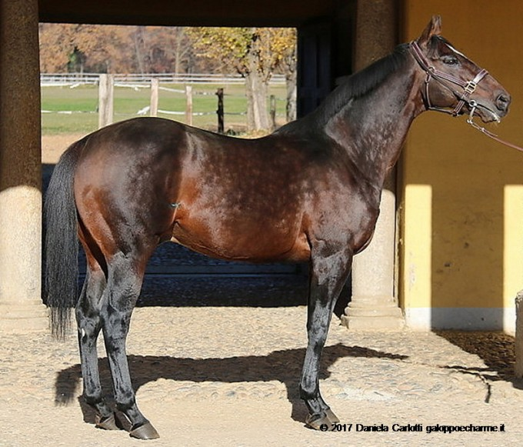

Blu Constellation (ITY) | 2015 STUD FEE: EUR 2,500 live foal
- 9-y-o b horse
- PEDIGREE: Orpen (USA) (7.6f) — Stella Celtica (ITY) (Celtic Swing (GB) (9.4f))
- STANDING: Allevamento Razza Ticino (ITY)
- SIRE COMMENT: 6f Group winner at 2 and 3, champion 2yo in Italy; first foals 2015

THREE-GENERATION PEDIGREE

Blu Constellation (ITY) b h 2008 |  | Orpen (USA) b 1996 7.6f |  | Lure (USA) b 1989 7.9f
 |  |  |  | Bonita Francita (CAN) b 1987
 |  | Stella Celtica (ITY) b 2003 |  | Celtic Swing br 1992 9.5f
 |  |  |  | Kanun b/br 1992
E’ stato il capofila della generazione nel suo anno quando era un puledro. Fisicamente imponente, corretto, forte e dotato di gran posteriore, la sua carriera è stata sempre improntata sul tema della velocità. Alla vittoria del Primi Passi G3, diede seguito un rientro facile nel Criterium Nazionale e poi con una performance straripante nel Criterium de Maisons-Laffitte G2 lasciando a debita distanza successivi vincitori di corse di Gruppo, uno in particolare come Wizz Kid, lasciato a 6 lunghezze, che poi vinse l’Abbaye de Longchamp G1. IL VIDEO QUI.

Benvenue (Iffraaj e Guest Harbour da Be My Guest). Questa mamma, Guest Harbour, è di un’ importanza determinante per il pedegree e per la solidità tramandabile alla progenie. E’ l’unione genetica di due linee fantastiche, Northern Dancer e Mill Reef. Benvenue produce foals solidi, che hanno una struttura molto simile alla sua, sauri, belli. Il padre di Benvenue è anche il padre di Ribchester ed il nonno di Almanzor. Una genealogia per chi cerca: fisicità, potenza e ricercatezza.
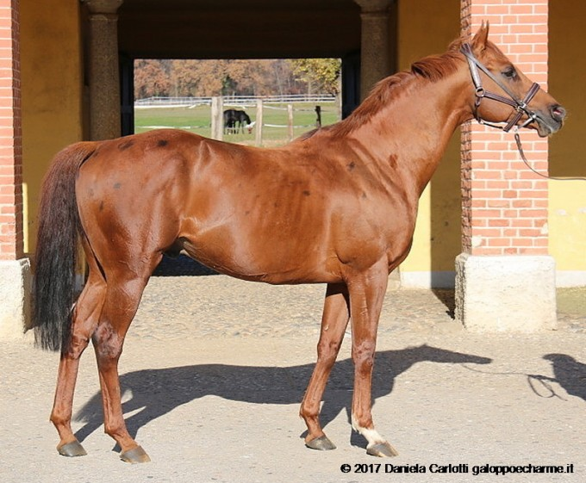

BENVENUE (IRE) ch. H, 2009 {1-p} DP = 7-3-12-2-0 (24) DI = 2.00 CD = 0.63 – 22 Starts, 6 Wins, 5 Places, 6 Shows Career Earnings: € 156.315

Winnings: 22 Starts: 6 – 5 – 6, € 156.315
At 3:
1st Premio Conte Felice Scheibler (ITY-L,10fT,Cap)
2nd Premio Marchese Giuseppe Ippolito Fassati (ITY-L,9fT,SSi)
At 5:
1st Gran Premio di Milano (ITY-G1,12fT,SSi)
BENVENUE (IRE) ch. H, 2009 {1-p} DP = 7-3-12-2-0 (24) DI = 2.00 CD = 0.63 - 22 Starts, 6 Wins, 3 Places, 4 Shows Career Earnings: € 156.315

IFFRAAJ (GB)  b. 2001 | ZAFONIC (USA)  b. 1990 | GONE WEST (USA)  br. 1984 [IC] |  | MR. PROSPECTOR (USA)  b. 1970 [BC] |  | RAISE A NATIVE (USA) |  | ch. 1961 [B]
 |  |  |  |  |  | GOLD DIGGER (USA) |  | b. 1962 *
 |  |  |  | SECRETTAME (USA)  ch. 1978 |  | SECRETARIAT (USA) |  | ch. 1970 [IC]
 |  |  |  |  |  | TAMERETT (USA) |  | dkb/br. 1962 *
 |  | ZAIZAFON (USA)*  ch. 1982 |  | THE MINSTREL (CAN)  ch. 1974 |  | NORTHERN DANCER (CAN) |  | b. 1961 [BC]
 |  |  |  |  |  | FLEUR (CAN) |  | b. 1964
 |  |  |  | MOFIDA (GB)*  ch. 1974 |  | RIGHT TACK (GB) |  | b. 1966
 |  |  |  |  |  | WOLD LASS (GB) |  | ch. 1960
 | PASTORALE (GB)  ch. 1988 | NUREYEV (USA)  b. 1977 [C] |  | NORTHERN DANCER (CAN)  b. 1961 [BC] |  | NEARCTIC (CAN) |  | br. 1954
 |  |  |  |  |  | NATALMA (USA) |  | b. 1957 *
 |  |  |  | SPECIAL (USA)*  b. 1969 |  | FORLI (ARG) |  | ch. 1963 [C]
 |  |  |  |  |  | THONG (USA) |  | b. 1964 *
 |  | PARK APPEAL (IRE)  dkb/br. 1982 |  | AHONOORA (GB)  ch. 1975 |  | LORENZACCIO (GB) |  | ch. 1965
 |  |  |  |  |  | HELEN NICHOLS (GB) |  | ch. 1966
 |  |  |  | BALIDARESS (IRE)*  gr. 1973 |  | BALIDAR (GB) |  | br. 1966
 |  |  |  |  |  | INNOCENCE (GB) |  | gr. 1968
GUEST HARBOUR (IRE)  ch. 1990 | BE MY GUEST (USA)  ch. 1974 | NORTHERN DANCER (CAN)  b. 1961 [BC] |  | NEARCTIC (CAN)  br. 1954 |  | NEARCO (ITY) |  | br. 1935 [BC]
 |  |  |  |  |  | LADY ANGELA (GB) |  | ch. 1944
 |  |  |  | NATALMA (USA)*  b. 1957 |  | NATIVE DANCER (USA) |  | gr. 1950 [IC]
 |  |  |  |  |  | ALMAHMOUD (USA) |  | ch. 1947 *
 |  | WHAT A TREAT (USA)  b. 1962 |  | TUDOR MINSTREL (GB)  br. 1944 [B] |  | OWEN TUDOR (GB) |  | br. 1938
 |  |  |  |  |  | SANSONNET (GB) |  | b. 1933 *
 |  |  |  | RARE TREAT (USA)*  ch. 1952 |  | STYMIE (USA) |  | ch. 1941
 |  |  |  |  |  | RARE PERFUME (USA) |  | b. 1947 *
 | QUIET HARBOUR (GB)  br. 1974 | MILL REEF (USA)  b. 1968 [CS] |  | NEVER BEND (USA)  br. 1960 [BI] |  | NASRULLAH (GB) |  | b. 1940 [B]
 |  |  |  |  |  | LALUN (USA) |  | b. 1952 *
 |  |  |  | MILAN MILL (USA)*  b. 1962 |  | PRINCEQUILLO (IRE) |  | b. 1940 [IS]
 |  |  |  |  |  | VIRGINIA WATER (USA) |  | gr. 1953
 |  | PEACE (FR)  ch. 1966 |  | KLAIRON (FR)  b. 1952 |  | CLARION (FR) |  | b. 1944
 |  |  |  |  |  | KALMIA (FR) |  | b. 1931
 |  |  |  | SUN ROSE (GB)  ch. 1960 |  | MOSSBOROUGH (GB) |  | ch. 1947 [C]
 |  |  |  |  |  | SUNTIME (GB) |  | ch. 1946 *

